**CENTRO PAULA SOUZA**

**ETEC DR. EMÍLIO HERNANDEZ AGUILAR**

**MAPAS ANTIGOS**

**Franco da Rocha**

**2011**

**MAPA MUNDI DE 1500 DE JUAN DE LA COSA**

Desenhado por Juan de la Cosa, que acompanhou Cristóvão Colombo à América durante sua segunda viagem, em 1493. Original no Museu Naval de Madri.

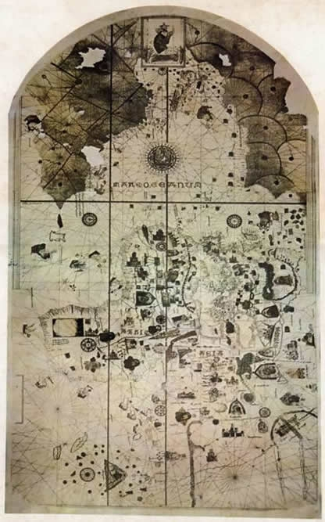

Mapa 1 - Mapa Mundi de 1500 de Juan de la Cosa

### *América do Sul em 1558*

Desenhado por Diogo Homem, exemplifica bem o exotismo da nova terra, cheia de estranhas criaturas e gente nua. No Museu Britânico.

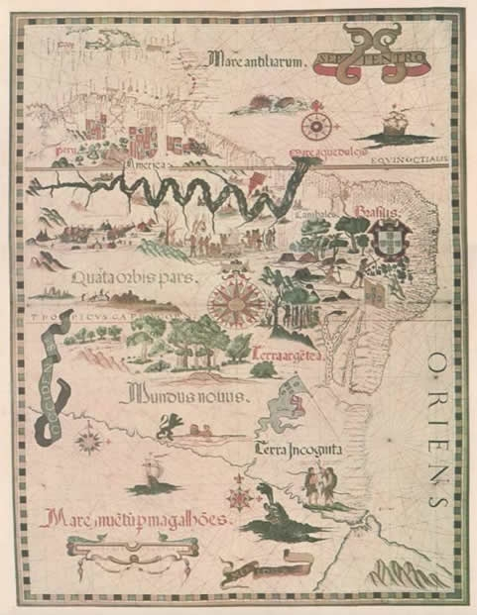

Mapa 2 - América do Sul em 1558

### *Capitanias Hereditárias*

Desenhado por Luiz Teixeira, em 1574. Hoje na Biblioteca da Ajuda, em Portugal. Note o erro proposital, para Oeste, da linha de Tordesilhas.

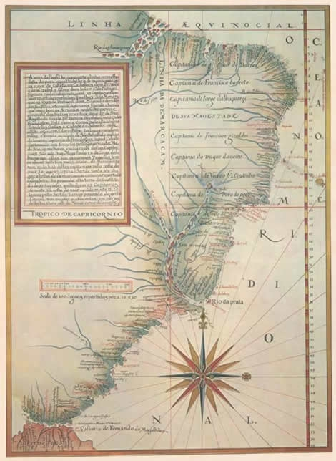

Mapa 3 - Capitanias Hereditárias

### *Carta de Arnoldus Fiorentinus*

Do fim do século XVI, neste mapa já aparece o estreito de terra do Panamá. Reproduzido no livro História da Cartografia de Leo Bagrow, publicado em Berlim.

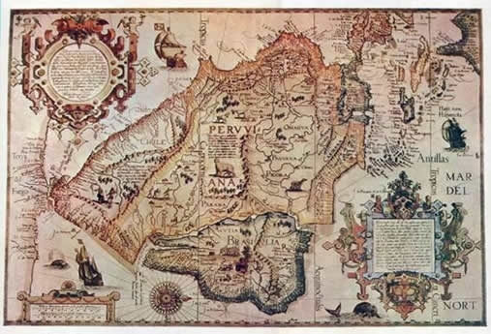

Mapa 4 - Carta de Arnoldus Fiorentinus

### *América do Sul no final do Século XIX*

Este mapa mostra também a situação em 1790, e inclui as datas de fundação de muitas cidades. Impresso por volta de 1940.

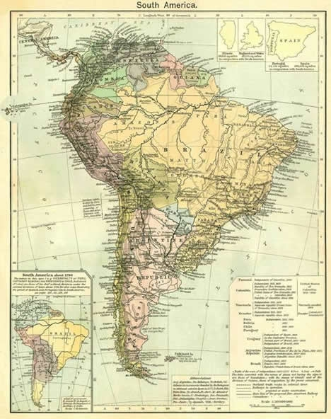

Mapa 5 - América do Sul no final do Século XIX

### *Mapa do descobrimento*

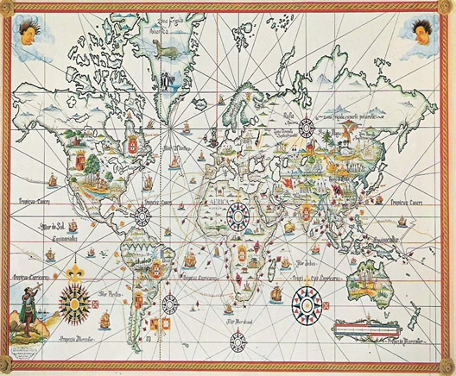

Mapa 6 - Mapa do descobrimento

### *Mapa de 1640*

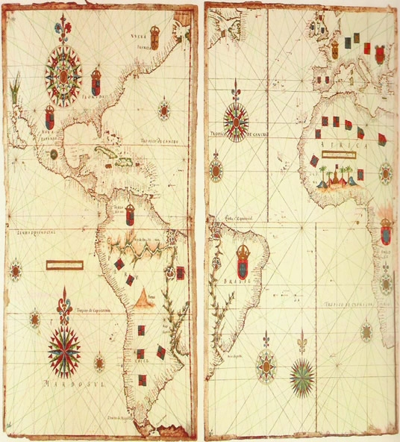

Mapa 7 - Mapa de 1640